Plan de Gestión de Proyecto
Anexo de Administración del Tratamiento de Riesgos

Proyecto: CouchInn
Revisión

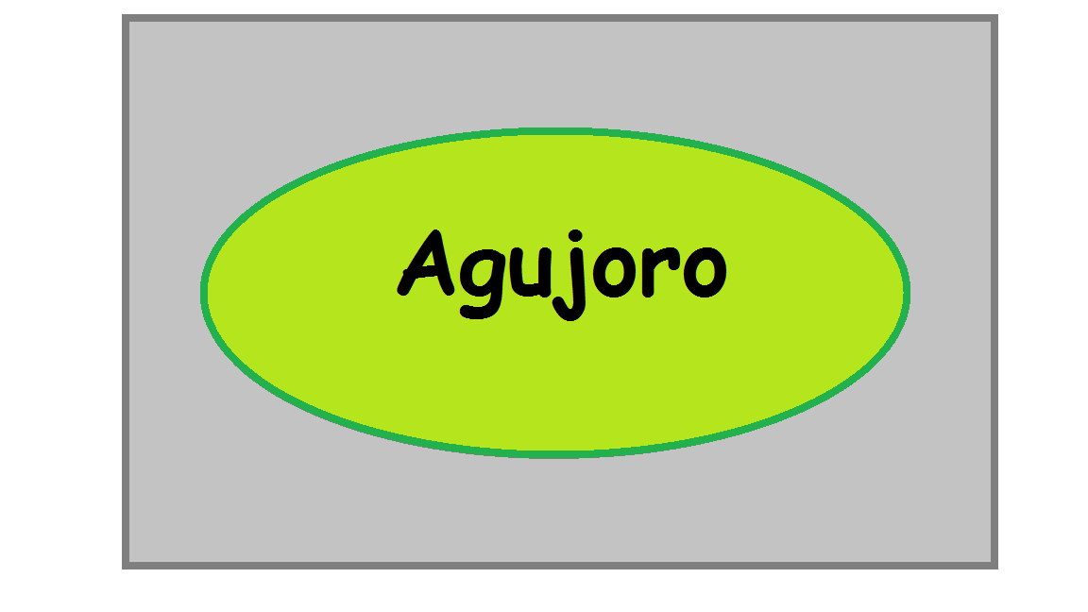

.
Ficha del documento

Fecha | Revisión | Autor | Cambio | Verificado dep. calidad.

Documento validado por las partes en fecha:

Por el cliente | Por la empresa suministradora
Fdo. Sr./ Sra | Fdo. Sr./Sra

Contenido

FICHA DEL DOCUMENTO
CONTENIDO
1 TABLA DE ADMINISTRACIÓN DE TRATAMIENTO DE RIESGOS
2 PLAN DE ADMINISTRACIÓN DE RIESGOS

- Tabla de Administración de Tratamiento de Riesgos
Los riesgos tienen que ser identificados, priorizados, mitigados y rastreados. Todos los aspectos de la administración de riesgos se describen en la siguiente tabla.

Id Riesgo | Nombre | Probabilidad | Impacto | Responsable | Estado
1 | Cambios en los requerimiento | 80% | Serio | Testa Rodrigo | No ocurrio
12 | Desarrollo de funcionalidad que requiere mas tiempo | 60% | Tolerable | Torres Casares Agustin | No Ocurrio
7 | Fecha estipulada dificil de cumplir | 60% | Serio | Castillo Jorge | No Ocurrio
4 | Comprension errorea de los requerimientos | 50% | Serio | Testa Rodrigo | No Ocurrio
5 | Aparicion de producto de competencia | 50% | Insignificante | Castillo Jorge | No Ocurrio
2 | Falta de presupuesto | 50% | Catastrófico | Testa Rodrigo | No Ocurrio
3 | Personal con falta de experiencia | 40% | Serio | Testa Rodrigo | No Ocurrio
9 | Aceptacion baja del software por parte de los usuarios | 40% | Insignificante | Torres Casares Agustin | No Ocurrio
6 | enfermedad del personal | 30% | Serio | Castillo Jorge | No Ocurrio
8 | Reduccion del personal | 30% | Serio | Castillo Jorge | No Ocurrio
10 | La tecnología no alcanzará las expectativas | 20% | Catastrofico | Torres Casares Agustin | No Ocurrio
11 | Corte en el servicio de luz | 10% | Insignificante | Torres Casares Agustin | No Ocurrio

- Plan de administración de riesgos

Id Riesgo: 1 | Nombre : Cambio en los requisitos Fecha : Del Proyecto
Id Riesgo: 1 | Descripción : El cliente realiza cambios frecuentes en los requerimientos del sistema lo que produce que se atrasen las entregas y que haya costos adicionales.
Probabilidad: 80%
Impacto: Serio
Responsable: Testa Rodrigo |  | Clase:
Estrategia de Mitigación (Anulación/Minimización): Tratar de realizar el desarrollo pensando en cambios futuros que realice el cliente sobre los requerimientos.

Plan de Contingencia : Tratar de negociar con el cliente modificar el tiempo de entrega junto a las prioridades de los requierimientos que aparecieron si estos llegasen a retrasar las entregas

Id Riesgo: 12 | Nombre : Desarrollo de funcionalidad que requiere mas tiempo Fecha :
Id Riesgo: 12 | Descripción :Una funcionalidad requiere mas tiempo del previsto para ser desarrollada, o al ser cambiada, requerira mas tiempo de desarrollo.
Probabilidad: 60%
Impacto: Serio
Responsable: Torres Casares Agustin |  | Clase: Del Proyecto, producto
Estrategia de Mitigación (Anulación/Minimización): Analizar con cuidado los tiempos estimados de desarrollo de cada funcionalidad.

Plan de Contingencia : En lo posible, redistribuir el tiempo de desarrollo para cubrir la falta de tiempo. Negociar con el cliente una nueva fecha de entrega.

Id Riesgo: 7 | Nombre : Fecha estipulada dificil de cumplir Fecha :
Id Riesgo: 7 | Descripción : La fecha estimada para el desarrollo del proyecto no ha sido calculada correctamente.
Probabilidad: 60%
Impacto: Serio
Responsable: Jorge Castillo
Estrategia de Mitigación (Anulación/Minimización): Comunicación al cliente de la existencia de dificultades y de la posibilidad de que se retracen las entregas o los proyectos. Investigar cual es el motivo que provoca los retrasos y adoptar las medidas oportunas para evitar que la situación se repita.
Plan de Contingencia : Solicitar al cliente una extensión en el tiempo de entrega del producto, solucionar los problemas que están provocando los retrasos en los plazos de entregas.

Id Riesgo: 4 | Nombre : Compresion erronea de los requerimientos Fecha :
Id Riesgo: 4 | Descripción : Los requerimientos no fueron comprendidos correctamente en la etapa de elicitacion de requerimientos por lo que llevara a que se realice un producto erroneo y no esperado.
Probabilidad: 50%
Impacto: Serio
Responsable: Testa Rodrigo |  | Clase: Del Proyecto, Producto
Estrategia de Mitigación (Anulación/Minimización): Proponerle al cliente aceptar los requerimientos encontrados firmando los documentos de elicitacion de requerimientos

Plan de Contingencia : Tratar de realizar una revision de los requerimientos para llegar a un acuerdo con el cliente.

Id Riesgo: 5 | Aparición de producto de competencia Fecha :
Id Riesgo: 5 | Descripción : Un producto con las mismas características sale a la venta antes que el sistema esté finalizado.
Probabilidad: 50%
Impacto: Catastrofico
Responsable: Jorge Castillo
Estrategia de Mitigación (Anulación/Minimización): Realizar un producto personaliz para el cliente, el cual permita futuras actualizaciones del producto de acuerdo a las necesidades del cliente.

Plan de Contingencia : Demostrarle al cliente que el producto desarrollado es el que mejor satisface sus necesidades al ser un producto personalizado, al cual en caso de ser necesario se podrán realizar modificaciones para la actualización del sistema con nuevos requerimientos.

Id Riesgo: 2 | Nombre : Falta de presupuesto Fecha :
Id Riesgo: 2 | Descripción : El presupuesto fijado no cubre todos los aspectos que se requieren para que el proyecto siga manteniendose
Probabilidad: 50%
Impacto: Catastrofico
Responsable: Testa Rodrigo |  | Clase: Del Proyecto
Estrategia de Mitigación (Anulación/Minimización): Realizar un analisis real de los gastos que se manejaran en el desarrollo del proyecto de acuerdo a la inflacion actual y tratar de tener un porcentaje para gastos no previstos.

Plan de Contingencia : Tratar de realizar recortes en el presupuesto si es posible. De lo contrario charlar al respecto con el cliente para realizar cambios en el presupuesto

Id Riesgo: 3 | Nombre : Personal con falta de experiencia Fecha :
Id Riesgo: 3 | Descripción : El personal tiene una formacion pobre o nula con respecto a las herramientas de trabajo lo que causa que se retrase el desarrollo del producto
Probabilidad: 40%
Impacto: Serio
Responsable: Testa Rodrigo |  | Clase:Del Proyecto
Estrategia de Mitigación (Anulación/Minimización): Determinar el grado de capacidad de cada individuo con el fin de poder establecer equipos equilibrados para que no haya un desbalance.
Plan de Contingencia : Realizar formaciones sobre las herramientas que se utilizaran en el proyecto.

Id Riesgo: 9 | Nombre : Aceptacion baja del software por parte de los usuarios Fecha :
Id Riesgo: 9 | Descripción :El producto final no es aceptado completamente por los usuarios , les cuesta usarlo o se ven instastifechos con el mismo.
Probabilidad: 40%
Impacto: Serio
Responsable: Torres Casares Agustin |  | Clase: Del Negocio
Estrategia de Mitigación (Anulación/Minimización):Realizar investigaciones previas sobre los usuarios del proyecto, para saber con que producto se sentirian comodos y que caracteristicas tiene que tener el proyecto para ser de su agrado

Plan de Contingencia : Tratar de brindar una guia a los usuarios sobre como utilizar el software, o en el peor de los casos, cambiar la interfaz para ser de mayor agrado.

Id Riesgo: 6 | Nombre : Enfermedad del personal Fecha :
Id Riesgo: 6 | Descripción : Un integrante del proyecto se enferma durante el desarrollo del mismo.
Probabilidad: 30%
Impacto: Insignificante
Responsable: Jorge Castillo |  | Clase: De Proyecto / De Producto
Estrategia de Mitigación (Anulación/Minimización): Realizar reuniones con todos los integrantes del proyecto en el cual cada uno exponga sus avances y problemas de las actividades que tiene a cargo, con el fin que cada integrante conozca las actividades de los demás.

Plan de Contingencia : Posponer las actividades del integrante enfermo a la espera de la recuperación del mismo en caso de no ser posible, dividir las tareas del integrante enfermo con los integrantes del proyecto que tengan el conocimiento para llevar a cabo el desarrollo de las mismas y además no pongan en peligro el desarrollo de sus propias actividades.

Id Riesgo: 8 | Nombre : Reducción del Personal Fecha :
Id Riesgo: 8 | Descripción : Un integrante abandona el proyecto durante el desarrollo del mismo..
Probabilidad: 30%
Impacto: Serio
Responsable: Jorge Castillo |  | Clase: De Proyecto / De Producto
Estrategia de Mitigación (Anulación/Minimización): Lograr que cada integrante del proyecto se sienta cómodo en su lugar de trabajo, dar bonos por producion, promover ascenso entre los integrantes del proyecto.

Plan de Contingencia : Contratar a un nuevo empleado

Id Riesgo: 10 | Nombre : La tecnología no alcanzará las expectativas Fecha :
Id Riesgo: 10 | Descripción : La tecnologia disponible para realizar el proyecto no es suficiente o no cumple las espectativas.
Probabilidad: 20%
Impacto: Serio
Responsable: Torres Casares Agustin |  | Clase: Del Proyecto, Producto
Estrategia de Mitigación (Anulación/Minimización): Conocer bien la tecnologia disponible para el proyecto. Tratar de poseer mas tecnologia de la necesaria para cumplir con el desarrollo.
Plan de Contingencia : Si el presupuesto lo permite, comprar los componentes de software y o hardware necesarios para realizar el proyecto.

Id Riesgo: 11 | Nombre : Corte en el servicio de luz Fecha :
Id Riesgo: 11 | Descripción :Un corte inesperado en el servicio electrico que impide el normal desarrollo del proyecto.
Probabilidad: 10%
Impacto: Serio
Responsable: Torres Casares Agustin |  | Clase: Del Proyecto, Producto
Estrategia de Mitigación (Anulación/Minimización): Conseguir un generador propio para cubrir la falta de electricidad. Tratar de dejar trabajo que no requiera la utilizacion de electricidad para realizar en estos casos.
Plan de Contingencia : Realizar todo el trabajo posible en el que no se requiera el uso de electricidad.

